Monte palavras conforme as coordenadas abaixo:

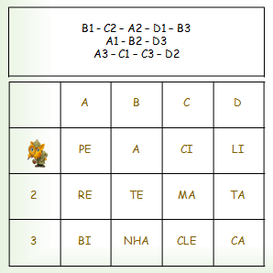

Monte palavras conforme as coordenadas abaixo:



Monte palavras conforme as coordenadas abaixo:



Monte palavras conforme as coordenadas abaixo:



Monte palavras conforme as coordenadas abaixo:



Monte palavras conforme as coordenadas abaixo:



Risque as letras que aparecem duas vezes para encontrar o nome da brincadeira:

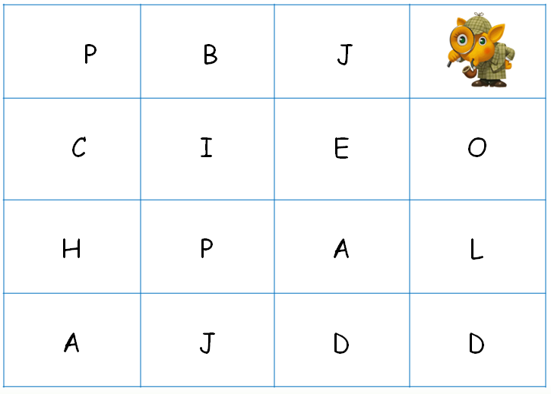

Risque as letras que aparecem duas vezes para encontrar o nome da brincadeira:



Risque as letras que aparecem duas vezes para encontrar o nome da brincadeira:



Risque as letras que aparecem duas vezes para encontrar o nome da brincadeira:



Risque as letras que aparecem duas vezes para encontrar o nome da brincadeira:



Risque as letras que aparecem duas vezes para encontrar o nome da brincadeira:



Descubra o nome de QUATRO brincadeiras e registre-as.

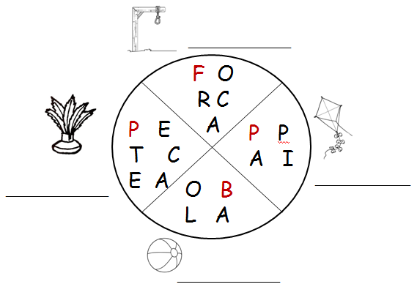

Descubra o nome de QUATRO brincadeiras e registre-as.



Descubra o nome de QUATRO brincadeiras e registre-as.



Descubra o nome de QUATRO brincadeiras e registre-as.



Descubra o nome de QUATRO brincadeiras e registre-as.



Descubra o nome de QUATRO brincadeiras e registre-as.



Descubra o nome de QUATRO brincadeiras e registre-as.

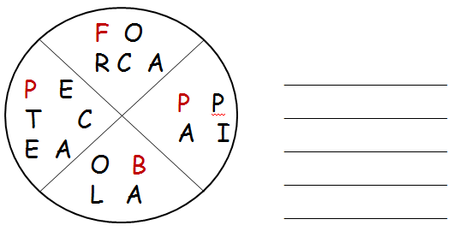

Descubra o nome de QUATRO brincadeiras e registre-as.



Descubra o nome de QUATRO brincadeiras e registre-as.



Descubra o nome de QUATRO brincadeiras e registre-as.



Descubra o nome de QUATRO brincadeiras e registre-as.



Descubra o nome de QUATRO brincadeiras e registre-as.



Descubra o nome de QUATRO brincadeiras e registre-as.



Descubra o nome de QUATRO brincadeiras e registre-as.



Descubra o nome de QUATRO brincadeiras e registre-as.

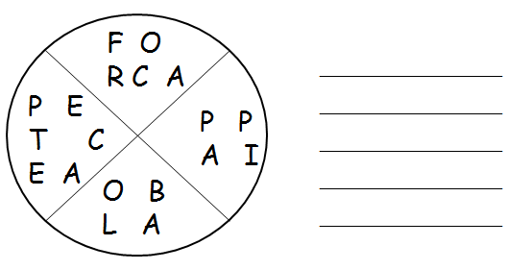

Descubra o nome de QUATRO brincadeiras e registre-as.



Descubra o nome de QUATRO brincadeiras e registre-as.



Descubra o nome de QUATRO brincadeiras e registre-as.



Descubra o nome de QUATRO brincadeiras e registre-as.



Descubra o nome de QUATRO brincadeiras e registre-as.



Descubra o nome de QUATRO brincadeiras e registre-as.



Descubra o nome de QUATRO brincadeiras e registre-as.

